讀好書訓練ＥＱ

學習單設計：黃文瓊


誰要收養小貓
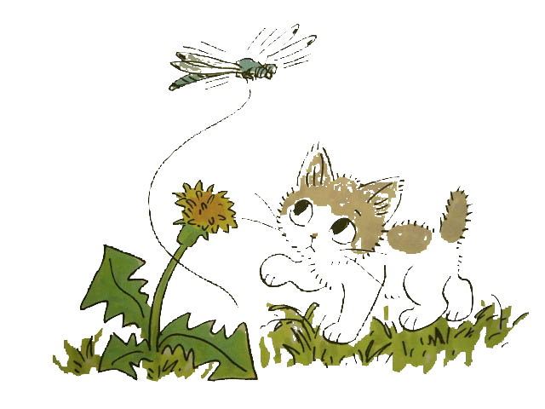

了解故事的精華
設計重點：
協助家長或教師能在短時間內，快速掌握全書故事的大綱，以便引領孩子進入一系列趣味的學習活動。

有一天，咪咪在放學途中，看到三隻烏鴉停在紙箱上，本來想加快腳步離去的她，聽到紙箱裡傳來「咪……咪……」的貓叫聲。她因擔心烏鴉會攻擊小貓咪，便鼓起勇氣趕走牠們，再抱起紙箱跑回家。
因為咪咪家住公寓，房東規定不准養寵物，所以小貓只好送別人養。媽媽拜託同事設計了海報，再與咪咪一張一張的貼在電線桿上，或發給路人。咪咪也熱心的問同學願不願意收養小貓。
日子一天又一天的過去，都沒有人想收養小貓，眼看小貓就要被送到收容收，面臨被殺死的命運，咪咪好著急！這時候，事情有了轉機，老師的朋友想收養小貓，咪咪才放下心來。
有了新主人的小貓，也有了名字，叫「咪太」，牠很快就適應了新環境，有趣的是，「咪太」每天到了下午，都會坐在玄關上，「咪……咪……」的叫著，好像在等人。小朋友，你們猜，「咪太」是在等誰呢？

腦筋體操時間
設計重點：
將全書分成四大段，每個問題都可以在書中找到答案，有助於家長或教師了解學生的閱讀理解能力。

（閱讀１～２０頁，建議搭配活動一、活動二）
一．故事中的小女生「咪咪」，在什麼地方發現小貓？

二．害怕烏鴉的「咪咪」，為了救小貓，她用什麼東西趕走烏鴉？

三．媽媽第一次見到小貓時，為什麼突然大叫？

四．媽媽和「咪咪」如何替小貓處理傷口？

五．為什麼「咪咪」家裡不能養小貓？

（閱讀２１～４０頁，建議搭配活動三）
一．小貓身上的毛是什麼顏色？

二．「咪咪」放學後，小貓會坐在哪裡等她？

三．是誰幫小貓拍照？幫小貓設計海報的人是誰？

四．撿到小貓的第幾天，才完成一百張小貓的海報？

五．「咪咪」會用什麼東西逗小貓玩？

（閱讀４１～７９頁，建議搭配活動四）
一．是誰告訴「咪咪」的媽媽不可以在公寓裡養寵物？

二．如果「咪咪」和媽媽不搬家，小貓又沒人收養，牠會面臨什麼下場？

三．媽媽在哪裡發放小貓的海報？

四．「咪咪」因為小貓的事，被同學如何嘲笑？

五．「咪咪」抱起小貓，衝出家裡時，她在背包裡放了什麼東西？

六．是誰告訴「咪咪」，她的朋友想收養小貓？

七．小貓最後被誰收養？對方是個什麼樣的人？

八．小貓被抱走時，「咪咪」的反應是什麼？她對小貓說了什麼話？

九．收養小貓的人如何告訴「咪咪」和媽媽，關於小貓的生活情況？

十．小貓到了新主人家，被取了什麼名字？名字有什麼特別的意義？

趣味活動一～四
設計重點：
共分成四個趣味單元，包括「烏鴉的名片」、「把廢紙箱變漂亮了」、「我是海報設計達人」、「寫給寵物的一封信」。藉由這些單元，讓小朋友認識烏鴉的特性、發揮想像力，賦予廢紙箱新生命，來培養孩子愛物惜物的美德；以及構圖設計和色彩美學的運用。「寫給寵物的一封信」單元，可讓低年級小朋友認識寫信的正確格式，有助於國語文的提升。

趣味活動一：
名 稱：烏鴉的名片
烏鴉是臺灣常見的鳥類，小朋友一定都見過烏鴉，但是，你對牠們了解多少呢？請小朋友將屬於烏鴉的特徵挑出來，替牠設計一張與眾不同的名片。

範 例：

就讀森林小學 三年一班
得獎經歷：
第一屆鳥類孝悌楷模獎
第二屆鳥類金頭腦獎
烏 鴉（小名：鴉鴉）

喜好：亮晶晶的東西

電子信箱：WW＠WW．COM．TW

◎有長長的尾巴 ◎黑色的羽毛 ◎有長長的鳥嘴 ◎唱歌很好聽
◎愛亂翻垃圾 ◎叫聲很難聽 ◎吃腐爛的肉 ◎被認為是吉祥的鳥類
◎頭腦很聰明 ◎喜歡停在電線桿上 ◎會模仿人的聲音 ◎愛吃果實

趣味活動二：
名 稱：把廢紙箱變漂亮了
日常生活中，處處可見廢紙箱，大部分的紙箱都被折開攤平，丟到回收箱。其實，紙箱的用途很多，可以拿來裝水果、裝玩具、裝故事書，甚至裝衣服等等。！小朋友，請你準備一個紙箱，發揮個人創意，把廢紙箱變漂亮，讓廢紙箱重新展開新生命！

範 例：
可愛的襪子屋
一．依個人用途的不同，向水果行索取大小適中的箱子
二．先在紙箱黏上雙面膠，再將有可愛圖案的包裝紙、壁紙（也可以使用不要的月曆紙，或已經列印過一面的二手紙）黏貼在上面，然後用緞帶、紙星星、小吊飾等來美化紙箱，如果包裝紙是素色的，還能在上面盡情的塗鴨。
三．完成後，將自己的襪子一一捲成壽司狀，再依序放入設計好的紙箱
四．可愛的「襪子屋」完成了，從此，再也不會上學時，因找不到成雙的襪子，而急得如熱鍋上的螞蟻了。

趣味活動三：
名 稱：我是海報設計達人
「海報」是一種用來宣傳、傳達消息的設計作品，小朋友在學校也一定見過各式各樣的海報。但是，你設計過海報嗎？不管有沒有經驗，現在請拿出色筆、美術紙，設計一張海報，主題自由發揮。

範 例：

★☆ 森林超市大清倉 全面１０元 ★☆
時間：６月２０日至６月３０日

甜美水果 味美海鮮


營養蔬果 牛奶蛋糕


廚房用品 調味料


趣味活動四：
名 稱：寫給寵物的一封信
小朋友，你有養寵物嗎？是貓？還是狗？或黃金鼠？鬥魚？鸚鵡？巴西龜？還是其他呢？現在請你寫一封信給自己的寵物，內容寫什麼都可以喔！如果你沒有養寵物，也可以用虛擬個太空貓、星際狗等等，向牠訴說你的心情。

範 例：

親愛的泡泡鬥魚你好：
我每次看到你在魚缸裡游來游去，吐著泡泡的模樣，就好開心，吐著泡泡的你，是不是在向我打招呼呢？因為你愛吐泡泡，所以我就叫你「泡泡鬥魚」，你喜歡這個名字嗎？
那天去逛夜市，看到有人賣鬥魚，我一眼就看到你──尾巴搖呀搖，好有精神喔！我央求爸媽買下你，第一次養寵物的我，高興的睡不著覺，你是不是也和我一樣失眠呢？
你愈長愈大了，我也是喔！今年暑假我足足長了十公分，很驚人吧！希望你也長得又壯又健康。祝

天天開心
小主人阿國筆
９８年６月１日

統整活動：
讀了「誰要收養小貓」這本書後，接下來，我們要玩團康遊戲了！來！預備──開──始！

活動一：模擬小貓的動作（配合綜合課本）
方 法：（請參考Ｐ５、Ｐ１６、Ｐ２６、Ｐ４０、Ｐ４６、Ｐ５１、Ｐ７６、Ｐ７７）
一．將全班分成若干組，輪流上臺表演小貓撒嬌、打滾、喝牛奶等等動作。

二．看哪一組表演的最豐富和逼真，頒給「模仿達人獎」。

活動二：（配合藝術與人文）
方 法：森林裡的動物選美比賽（請參考Ｐ２、Ｐ３０）
一．同學們可依自己喜歡的動物，畫出動物造型的面具，記得在面具兩旁綁上鬆緊帶，好方便戴在臉上。

二．戴上動物面具的同學一一上臺，向評審介紹自己，並表演才藝。

三．可由老師和若干同學當評審，選出樂觀大方、熱愛環保、身體健康、多才多藝的動物三名。

